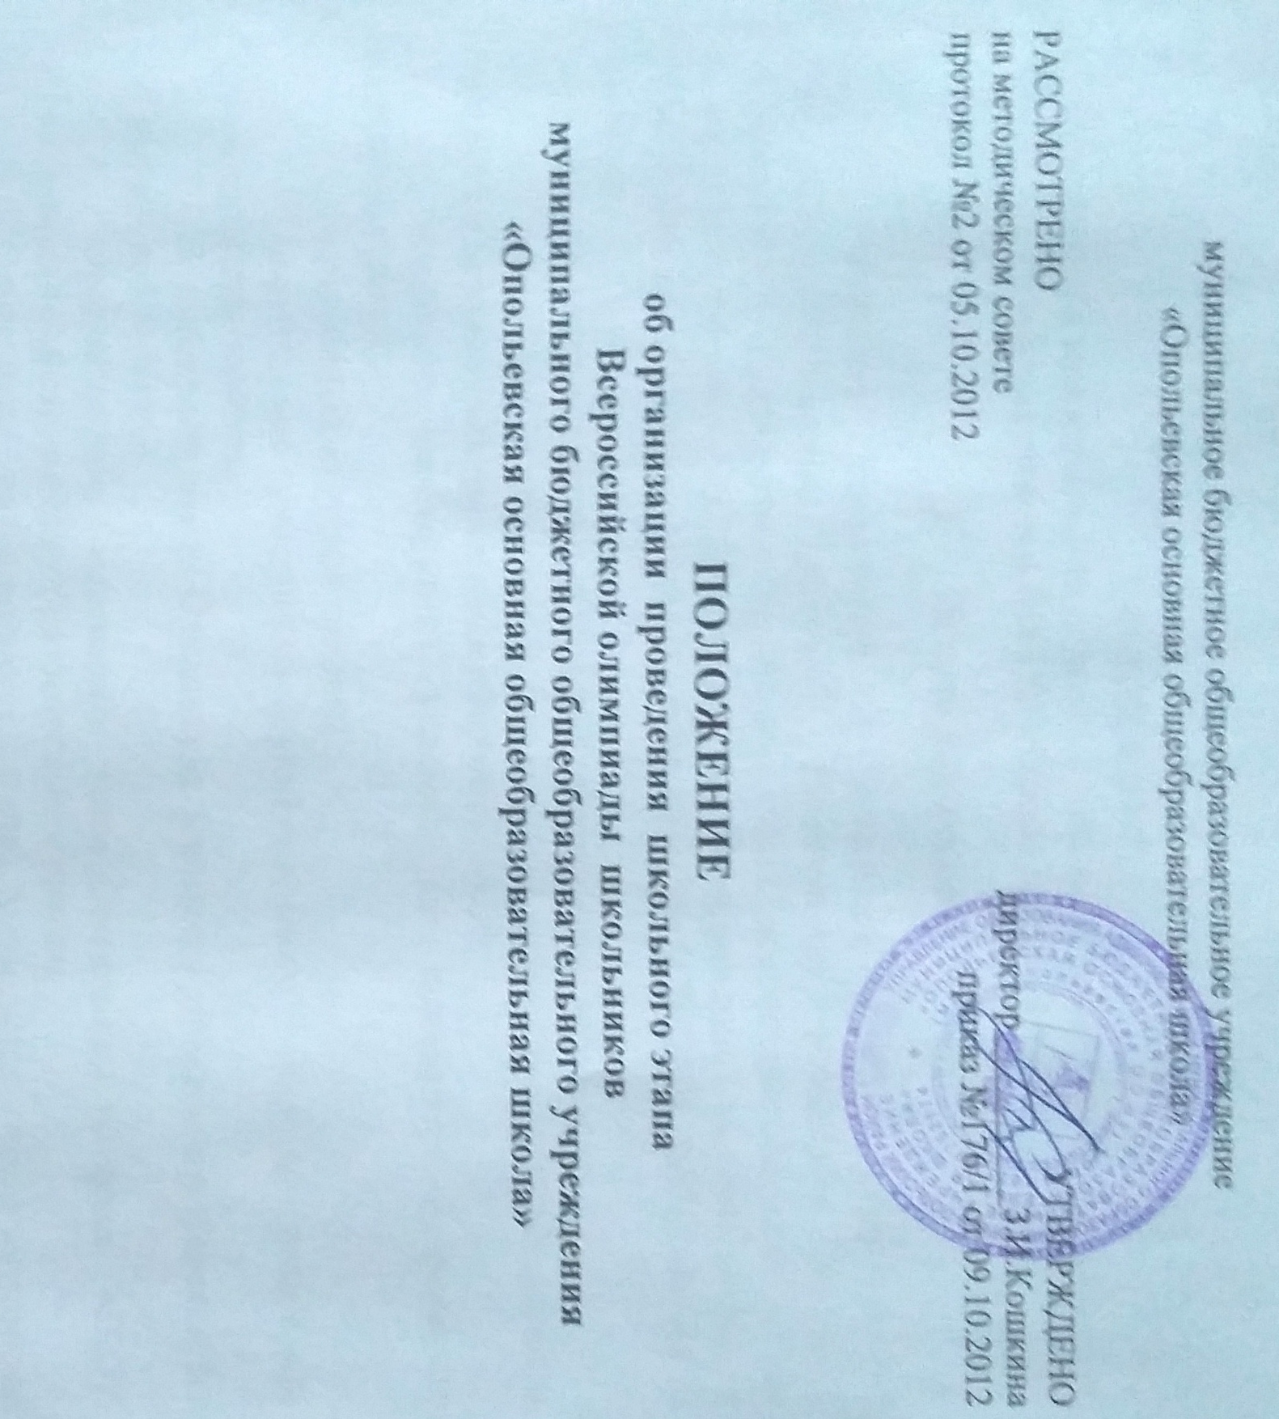

ПОЛОЖЕНИЕ
об организации проведения школьного этапа всероссийской олимпиады школьников в МБОУ «Опольевская ООШ»
- Общие положения
      - Настоящее Положение о школьном этапе всероссийской олимпиады школьников (далее – Положение) определяет порядок организации и проведения школьного этапа всероссийской олимпиады школьников (далее – Олимпиада), организационное, методическое и финансовое обеспечение, порядок участия и определения победителей и призеров.
      - Основными целями и задачами Олимпиады являются:
- выявление и развитие у школьников творческих способностей и интереса к научно-исследовательской деятельности;
- создание необходимых условий для поддержки и развития одаренных детей;
- пропаганда научных знаний;
- определение участников муниципального этапа всероссийской олимпиады школьников.
    - В школьном этапе Олимпиады учащиеся принимают участие на добровольной основе.
    - Организатором школьного этапа Олимпиады является МБОУ «Опольевская основная общеобразовательная школа»
    - Олимпиада на школьном этапе проводится по следующим общеобразовательным предметам: математика, физика, химия, биология, география, история, русский язык, литература, а так же по тем учебным предметам, по которым будет проводиться Всероссийская олимпиада школьников в текущем учебном году.
    - На школьном этапе Олимпиада проводится по заданиям, составленным РМО на основе общеобразовательных программ, реализуемых на ступенях основного общего образования (далее олимпиадные задания).
    - Квоты на участие в школьном этапе Олимпиады не устанавливаются.
    - Победители и призеры школьного этапа Олимпиады определяются на основании результатов выполнения заданий Олимпиады, которые заносятся в итоговую таблицу результатов – ранжированный список участников, расположенных по мере убывания набранных ими баллов (далее – итоговый рейтинг). Участники с равным количеством баллов располагаются в алфавитном порядке.
    - Общее руководство проведением школьного этапа Олимпиады и его организационное обеспечение осуществляет школьный оргкомитет Олимпиады.
    - Школьный оргкомитет Олимпиады:
- является координирующим органом по подготовке, организации и проведению школьного этапа Олимпиады;
- представляет на утверждение директору школы предложения по составу предметных жюри школьного этапа Олимпиады, предложения по организационному обеспечению школьного этапа Олимпиады;
- обеспечивает техническую поддержку проведения школьного этапа Олимпиады;
- определяет количество победителей и призеров школьного этапа Олимпиады в пределах устанавливаемой квоты;
- анализирует, обобщает итоги школьного этапа Олимпиады и представляет отчет о проведении Олимпиады директору школы;
- организует процедуру апелляции участников школьного этапа Олимпиады;
- определяет участников муниципального этапа Олимпиады.
    - Проверку выполненных олимпиадных заданий школьного этапа Олимпиады осуществляет жюри школьного этапа Олимпиады.
    - Жюри школьного этапа Олимпиады:
- в течение трех дней оценивает результат выполнения олимпиадных заданий;
- проводит анализ выполненных олимпиадных заданий;
- в течение трех дней оформляет протоколы результатов школьного этапа Олимпиады и передает их в организационный комитет;
- рассматривает совместно с оргкомитетом школьного этапа Олимпиады апелляции.
    - Апелляция является обязательной процедурой, учитывающейся при подведении итогов Олимпиады, проводится оргкомитетом совместно с жюри на основании письменного заявления участника и проходит в сроки, определенные программой Олимпиады.
    - При рассмотрении апелляции оценка по обжалуемому вопросу может быть повышена, оставлена прежней и понижена в случае обнаружения ошибок, не замеченных при первоначальной проверке. Результаты апелляции фиксируются в протоколе.
- Порядок проведения школьного этапа Олимпиады
- Школьный этап Олимпиады проводится в октябре - ноябре. Конкретные даты проведения школьного этапа Олимпиады устанавливаются организатором школьного этапа Олимпиады
- Для проведения школьного этапа Олимпиады организатором школьного этапа Олимпиады создаются оргкомитет и жюри школьного этапа Олимпиады.
- Школьный этап Олимпиады проводится по олимпиадным заданиям, разработанным муниципальными предметно-методическими комиссиями Олимпиады, с учетом рекомендаций региональных предметно-методических комиссий Олимпиады.
- В школьном этапе Олимпиады принимают участие обучающиеся 4-9 классов образовательного учреждения, желающие участвовать в Олимпиаде.
- Участники школьного этапа Олимпиады, набравшие наибольшее количество баллов, признаются победителями школьного этапа Олимпиады при условии, что количество набранных ими баллов превышает половину максимально возможных баллов. В случае, когда победители не определены, в школьном этапе Олимпиады определяются только призеры.
- Количество призеров школьного этапа Олимпиады определяется, исходя из квоты – не более 25% от общего количества участников, но не менее одного человека.
- Призерами школьного этапа Олимпиады, в пределах установленной квоты, признаются все участники школьного этапа Олимпиады, следующие в итоговом рейтинге за победителем.
В случае, когда у участника, определяемого в пределах установленной квоты в качестве призера, оказывается количество баллов такое же, как и у следующих за ним в итоговом рейтинге, решение по данному участнику и всем участникам, имеющим равное с ним количество баллов, определяется следующим образом:
      - участники признаются призерами, если набранные ими баллы больше половины максимально возможных;
      - участники не признаются призерами, если набранные ими баллы не превышают половины максимально возможных.
  - Список победителей и призеров школьного этапа Олимпиады утверждается организатором школьного этапа Олимпиады.
    - Победитель школьного этапа Олимпиады становится участником муниципального этапа Олимпиады. В случае болезни или других непредвиденных ситуаций его может заменить учащийся, ставший призёром и следующий в итоговом рейтинге за победителем.
    - Организатор школьного этапа Олимпиады в сроки, установленные Управлением образования муниципального образования Юрьев-Польский района, представляет в муниципальный оргкомитет Олимпиады:
      - заполненную электронную базу участников школьной олимпиады
III. Финансовое обеспечение школьного этапа Олимпиады
    - Финансовое обеспечение школьного этапа Олимпиады осуществляется за счет средств МБОУ «Опольевская ООШ».
    - Возможно использование спонсорских средств, а также других финансовых источников, привлекаемых в установленном действующим законодательством порядке.
    - Все средства могут быть направлены на:
- канцелярские расходы для проведения школьного этапа Олимпиады;
- расходы на тиражирование текстов заданий для проведения школьного этапа олимпиады;
- расходы на проведение практической части школьного этапа Олимпиады по технологии;
- награждение победителей и призеров школьного этапа Олимпиады;
- премирование педагогов, подготовивших победителей и призеров этапов Олимпиады.
Протокол результатов
участников школьного этапа Всероссийской олимпиады школьников
в 20__ - 20__ учебном году
МБОУ «Опольевская ООШ»

Предмет: ______
Класс: ________
Дата проведения: ______
Максимальный балл: _____

№ п/п | Ф.И.О. | Итоговый балл | Процент вып.зад. | Рейтинг | Статус

___________20___ год
Председатель жюри_______________
Заместитель председателя жюри_______________
Учитель_______________

